Приложение.

Информация о предлагаемых к сдаче в аренду объектах

Балансодержатель объекта:
УНП 500108328, Сморгонский районный исполнительный комитет, Гродненская обл., г. Сморгонь,
ул. Ленина, д. 5,тел. 8(01592)3 76 63.

Наименова-ние объекта | Местоположе-ние  объекта |  | Характеристика объекта |  | Инженерная и транспортная инфраструктура | Общая площадь, предлага-емая к сдаче в аренду (кв.м) |  | Предполагаемое целевое использование |  | Способ сдачи в аренду (прямой договор аренды или путем проведения аукциона) |  | Примечание (указывается: величина коэффициента от 0,5 до 3;  информация о сдаче в почасовую аренду и др.)
Нежилое помещение административного здания | Гродненская обл.,  г. Сморгонь,  ул. Гагарина, 9 |  | нежилое помещение административного здания (подвальное помещение) |  | в помещении имеются: электроснаб-жение, водоснабжение и канализация | 28,4 |  | размещение магазина, офиса, мастерской для оказания услуг населению, склада |  | прямой договор аренды |  | коэффициент в зависимости от спроса на недвижимое имущество установлен в размере 3,0 к базовой ставке
Фотографии объекта
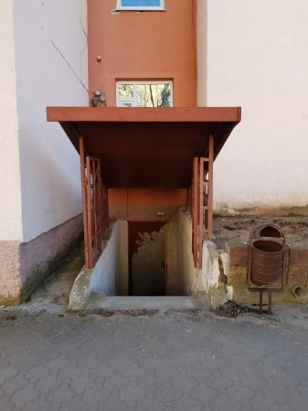 |  | 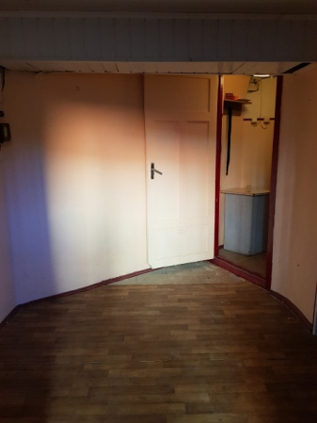 |  | 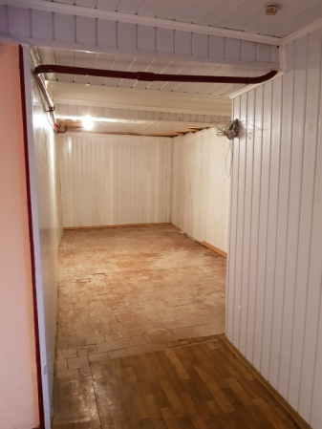 |  |  | 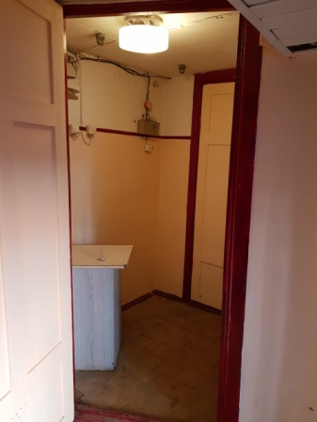 |  | 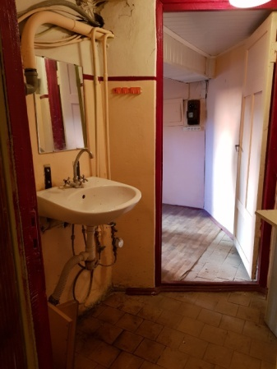 |  | 